Российская Федерация Красноярский край Управление образования администрации г. Минусинска Муниципальное дошкольное образовательное бюджетное учреждение «Детский сад № 20 «Капитошка» комбинированного вида» 662606, г. Минусинск, ул. Тимирязева, 6А

Мастер-класс для родителей.

тема: «Логопедический массаж»

Подготовила
учитель-логопед
Немотко О.Е.
МДОБУд/с№20 «Капитошка»

г. Минусинск 2020
Мастер-класс для родителей: «Логопедический массаж»
Цель: ознакомить родителей с методикой проведения логопедического массажа и способствовать овладению родителями некоторыми доступными техниками выполнения массажа в домашних условиях.
Задачи:
- Дать представления о технологии логопедического массажа;
- Познакомить с видами логопедического массажа;
- Обучить приёмам выполнения логопедического массажа, возможным для использования в домашних условиях.
Место проведения: МДОБУд/с№20 «Капитошка»
Участники: родители.
Технические средства: ноутбук, большой экран.
План мастер-класса
Название этапа | Вид деятельности | Продолжительность
- Организационный | - Приветствие.  - Введение в тему. | 1 мин.  1 мин.
- Основной этап | 2.1. Знакомство с разными видами логомассажа.  2.2 Особенности артикуляционного аппарата.  Показ презентации (сопровождение) | 15 мин.  10 мин.
- Заключительный этап | - Практическое выполнение родителями логопедического массажа. | 25-30 мин.
 | Общая продолжительность | 57 мин.

1. Организационный
1.1. Приветствие
Здравствуйте уважаемые родители. Сегодня я познакомлю вас с методикой и приёмами проведения логопедического массажа, которыми вы сможете воспользоваться в домашних условиях.

1.2 Введение в тему.
Логопедический массаж необходим детям с различными речевыми расстройствами: дизартрии (нарушение мышечного тонуса), функциональной и органической дислалии (укороченная подъязычная уздечка), алалии (обусловленной недоразвитием корковых зон), инфантильный тик глотания, задержка речевого развития (с трёх лет), моторная алалия (нарушение иннервации) и афазии, вследствие локальных поражений головного мозга), и значительно повышающая эффективность данной работы.
Логопедический массаж — активный метод механического воздействия, который изменяет состояние мышц, нервов, кровеносных сосудов и тканей периферического речевого аппарата. Логопедический массаж представляет собой одну из логопедических техник, способствующих нормализации произносительной стороны речи и эмоционального состояния лиц, страдающими речевыми нарушениями. Массаж используется при дизартрии (имеются нарушения тонуса мышц), в том числе и ее стертые формы, заикании, а также нарушения голоса.

2. Основной этап.
2.1.Знакомство с разными видами логомассажа.

Цель логопедического массажа: устранение патологической симптоматики в периферическом отделе речевого аппарата.
Задачи:
- нормализация мышечного тонуса, преодоление гипо-, гипертонуса в мимической и артикуляционной мускулатуре;
- устранение патологической симптоматики такой, как гиперкинезы, синкинезии, девиация и др.;
- стимуляция кинестетических движений (ощущений) и развитие пальцевого осязания;
- улучшение качеств артикуляционных движений (точность, объём, переключаемость и др.);
- увеличение силы мышечных сокращений;
- активизация тонких дифференцированных движений органов артикуляции, необходимых для коррекции звукопроизношения;
- увеличение силы и длительности выдоха;
- выработка зрительных дифференцированных движений;
- развитие эмоциональных реакций;
- развитие движений руками с предметами (игрушками).

Эффективность логопедического массажа.
Массаж оказывает благоприятное физиологическое воздействие на организм. Массаж улучшает секреторную функцию кожи, активизирует ее лимфо- и кровообращение: улучшает ее питание, повышает обменные процессы. Под влиянием массажа капилляры расширяются, увеличивается газообмен между кровью и тканями (кислородная терапия тканей). Ритмичные массажные движения облегчают продвижение крови по артериям, ускоряют отток венозной кожи. Массаж оказывает рефлекторное воздействие на всю лимфатическую систему, улучшая функцию лимфатических сосудов. Существенно изменяется под влиянием массажа состояние мышечной системы. В первую очередь повышаются эластичность мышечных волокон, сила и объем их сократительной функции, работоспособность мышц, восстанавливается их активность после нагрузки.
Дифференцированное применение различных приемов логопедического массажа позволяет понизить тонус при спастичности мышц, и напротив, повысить его при вялых парезах артикуляционной мускулатуры. Это помогает формированию и осуществлению активных произвольных, координированных движений органов артикуляции.
Проводится логопедический массаж после обследования мышц речевого аппарата. Между силой воздействия при массаже и ответной реакцией организма существует сложная зависимость. При легком, медленном поглаживании снижается возбудимость массируемых тканей.

Показания к проведению логопедического массажа являются:
- нарушение голоса;
- дизартрия;
- заикания, дискомфорт и напряжение при произношении;
- ускорение результативности логопедических занятий;
- непроизвольное слюноотделение;
- гипо- и гипертонус артикуляционных мышц;

Противопоказания к выполнению логопедического массажа.
- инфекционные заболевания (в том числе ОРВИ, грипп);
- заболевания кожных покровов (острые и хронические);
- герпес на губе и другие вирусные поражения слизистых ротовой полости;
- стоматит;
- конъюнктивит;
- гингивит;
- увеличение лимфоузлов;
- усиленная пульсация сонных артерий;
- фурункулёз (пониженный иммунитет);
- болезни крови и сосудов;
- онкология
- с большой осторожностью следует применять массаж у детей с эписиндромом (судорогами), особенно, если ребенок плачет, кричит, вырывается из рук, у него «синеет» носогубный «треугольник» или отмечается тремор подбородка.
Обязательно педиатр даёт разрешение на логомассаж.
Логомассаж проводим в теплом, хорошо проветренном помещении, курсом 7 сеансов по 10-25 минут.

Методика массажа
- Область лба: продольное и поперечное поглаживание.
- Поглаживание верхней границы глазниц.
- Поглаживания от крыльев носа к ушам.
- Поглаживания нижней челюсти от подбородка к ушам.
- Спиралевидные разминания скуловой мышцы.
- Разминание щечной мышцы (пощипывания, спиралевидные движения).
- Обработка щечной мышцы с двух сторон. Массажист одним пальцем разминает мышцу изнутри, остальными пальцами снаружи.
- Обработка губной мускулатуры. Направления движений: от середины губы к уголкам. Отдельно обрабатывается верхняя и нижняя губа. Применяются поглаживания, пощипывания губ.
- Обработка носогубной складки.
Применение приемов вибрации (ручным или аппаратным методом).
У детей с судорожным синдромом вибрации противопоказаны!

Основные виды логопедического массажа

Основные виды логопедического массажа

Аппаратный
Зондовый массаж

Точечный массаж
Самомассаж
Классический массаж

расслабляющий

активизирующий

Классический ручной массаж.
Лечебный классический массаж – применяется без учета рефлекторного воздействия и проводится вблизи от поврежденного участка тела или непосредственно на нем. Основные приемы ручного классического массажа это: поглаживание, растирание, разминание и вибрация.
Для выполнения данных приемов при массаже языка логопеды часто используют зубные щетки с мягкой щетиной, шпатели, соски и др.
Точечный массаж – разновидность лечебного массажа, когда локально воздействуют расслабляющим или стимулирующим способом на биологически активные точки (зоны) соответственно показаниям при заболевании или нарушении функции.
Аппаратный массаж проводят с помощью вибрационных, вакуумных и других приборов.
Зондовый массаж.
Цель зондового массажа – нормализация речевой моторики. Метод прост и эффективен. Он дает возможность целенаправленно воздействовать на пораженные участки артикуляционных органов, активизируя и восстанавливая их деятельность. Нормализация звукопроизношения проходит быстрее.
Самомассаж. Определение массажа вытекает из его названия. Массаж ребенок делает себе сам. Это может быть как массаж лица руками, так и, например, массаж языка с помощью зубов (артикуляционной упражнение “Причешем язычок”, когда ребенок с силой проталкивает язык через сомкнутые зубы).

2.2. Особенности артикуляционного аппарата
У детей с тяжёлыми речевыми нарушениями, выявляются следующие патологические особенности в артикуляционном аппарате.
Паретичность (вялость) мышц органов артикуляции: у таких детей лицо гипомимично, мышцы лица при пальпации вялые; позу закрытого рта многие дети не удерживают, т. к. нижняя челюсть не фиксируется в приподнятом состоянии из-за слабости жевательной мускулатуры; губы вялые, углы их опущены; во время речи губы остаются вялыми и необходимой лабиализации звуков не производится, что ухудшает просодическую сторону речи. Язык при паретической симптоматике тонкий, находится на дне полости рта, вялый, кончик языка малоактивный. При функциональных нагрузках (артикуляционных упражнениях) мышечная слабость увеличивается.
Спастичность (напряженность) мышц органов артикуляции проявляется в следующем. Лицо детей амимичное. Мышцы лица при пальпации твердые, напряженные. Губы у такого ребенка постоянно находятся в полуулыбке: верхняя губа прижимается к деснам. Во время речи губы не принимают участие в артикуляции звуков. Многие дети, у которых отмечается подобная симптоматика, не умеют выполнять артикуляционное упражнение «трубочка», т. е. вытянуть губы вперед и др.
Язык при спастическом симптоме чаще изменен по форме: толстый, без выраженного кончика, малоподвижный.
Гиперкинезы при стертой дизартрии проявляются в виде дрожания, то есть тремора языка и голосовых складок. Тремор языка проявляется при функциональных пробах и нагрузках. Например, при задании удержать широкий язык на нижней губе под счет 5—10, язык не может сохранить состояние покоя и появляется дрожание и легкий цианоз (т. е. посинение кончика языка), а в некоторых случаях язык крайне беспокойный (по языку прокатываются волны в продольном или в поперечном направлении). В этом случае ребенок не удерживает язык вне полости рта.
Гиперкинезы языка чаще сочетаются с повышенным тонусом мышц артикуляционного аппарата.
Апраксин при стертой дизартрии проявляется в невозможности выполнения каких-либо произвольных движений руками и органами артикуляции, т. е. апраксия присутствует на всех моторных уровнях. В артикуляционном аппарате апраксия проявляется в невозможности выполнения определенных движений или при переключении одного движения на другое. Можно наблюдать кинетическую апраксию, когда ребенок не может плавно переходить от одного движения к другому. У других детей отмечается кинестетическая апраксия, когда ребенок производит хаотические движения, «нащупывая» нужную артикуляционную позу.
Девиация, т. е. отклонения языка от средней линии, проявляются также при артикуляционных пробах, при функциональных нагрузках. Девиация языка сочетается с асимметрией губ при улыбке со сглаженностью носо-губной складки.
Гиперсаливация, т. е. повышенное слюноотделение определяется лишь во время речи. Дети не справляются с саливацией, не сглатывают слюну, при этом страдает произносительная сторона речи и просодика.
При обследовании моторной функции артикуляционного аппарата у некоторых детей со стертой дизартрией отмечается возможность выполнения всех артикуляционных проб, т. е. дети по заданию выполняют все артикуляционные движения, например, могут надуть щеки, пощелкать языком, улыбнуться, вытянуть губы и т. д. При анализе же качества выполнения этих движений отмечается: смазанность, нечеткость артикуляций, слабость напряжения мышц, аритмичность, снижение амплитуды движений, кратковременность удерживания определенной позы, снижение объема движений, быстрая утомляемость мышц и др. Таким образом, при функциональных нагрузках качество артикуляционных движений резко падает. Это и приводит во время речи к искажению звуков, смешению их и ухудшению в целом просодической стороны речи.
Звукопроизношение. При первоначальном знакомстве с ребенком нарушение звукопроизношения напоминает сложную дислалию. При обследовании звукопроизношения выявляются смешения, искажения звуков, замена и отсутствие звуков, т. е. те же варианты, что и при дислалии. В отличие от дислали речь при стертой дизартрии еще имеет нарушения и просодической стороны. Нарушения звукопроизношения и просодики влияют на разборчивость речи, внятность и выразительность. Звуки, которые логопед поставил не автоматизируются, не используются в речи ребенка. При обследовании выявляется, что многие дети, которые искажают, пропускают, смешивают или заменяют звуки в речи, изолированно эти звуки могут правильно произносить. Таким образом, звуки при стертой дизартрии специалист ставит теми же способами, что и при дислалии, но процесс автоматизации поставленных звуков затягивается. Наиболее распространенным нарушением является дефект произношения свистящих и шипящих звуков. Дети со стертой дизартрией искажают, смешивают не только артикуляционно сложные и близкие по месту и способу образования звуки, но и акустически противопоставленные.
Достаточно часто отмечаются межзубное и боковое искажение звуков. Дети испытывают трудность при произношении слов сложной слоговой структуры, упрощают звуконаполняемость, опуская согласные звуки при стечении согласных.
Просодика. Интонационно-выразительная окраска речи детей со стертой дизартрией резко снижена. Страдают голосовые модуляции по высоте и силе, ослаблен речевой выдох. Нарушается тембр голоса, иногда появляется назальный оттенок. Темп речи чаще ускорен. При рассказывании стихотворения речь ребенка монотонная, постепенно становится менее разборчивой, голос угасает. Голос детей в процессе речи тихий, не удаются модуляции по высоте, по силе голоса (ребенок не может по подражанию имитировать голоса животных то высоким, то низким голосом).
У некоторых детей речевой выдох укорочен, и они говорят на вдохе. В этом случае речь становится захлебывающейся. Довольно часто выявляются дети (с хорошим самоконтролем), у которых при обследовании речи отклонений в звукопроизношении не выявляется, т. к. они произносят слова скандированно, т. е. по слогам.

Расслабляющий массаж артикуляционной мускулатуры.
Цель: расслабление мышц органов артикуляции, участвующих в образовании речи.
Применяется в случае повышения тонуса (спастичности) в речевых мышцах (в лицевой, губной, язычной мускулатуре).
Проведение лицевого массажа способствует не только формированию мимических средств общения, но и развитию оральной сферы, что необходимо для нормального питания ребенка и последующего развития речи.
Важно: Ребенку придать положения, в которых патологические тонические рефлексы проявлялись бы минимально или не проявились вовсе.
Расслабление мышц шеи (пассивные движения головы).
Перед началом расслабляющего массажа артикуляционной мускулатуры, особенно в случае значительного повышения мышечного тонуса верхнего плечевого пояса и шеи, необходимо добиться расслабления этих мышц.
Положение ребенка на спине или полусидя, голова несколько свешивается назад:
а) одной рукой поддерживать шею ребенка сзади, другой производить круговые движения головой сначала по часовой, затем против часовой стрелки;
б) медленными, плавными движениями поворачиваем голову ребенка в одну и в другую сторону, покачиваем вперед (3-5 раз).
Расслабление шейной мускулатуры вызывает некоторое расслабление корня языка. Расслабление оральной мускулатуры достигается легким поглаживанием, похлопыванием мышц лица, губ, шеи, языка. Движения проводятся двумя руками в направлении от периферии к центру. Движения должны быть легкими, скользящими, слегка прижимающими, но не растягивающими кожу. Каждое движение повторяется 5-8 раз.
Расслабление лицевой мускулатуры:
• поглаживание от середины лба к вискам;
• поглаживание от бровей к волосистой части головы;
• поглаживание от линии лба вокруг глаз;
• поглаживание бровей от переносицы в стороны до края волос, продолжая линию бровей;
• поглаживание от линии лба вниз через все лицо по щекам, подбородку и шее;
• поглаживание от нижнего края ушной раковины (от мочек уха) по щекам к крыльям носа;
• легкие пощипывающие движения по краю нижней челюсти; • надавливающий массаж лица от корней волос вниз.
Расслабление губной мускулатуры:
• поглаживание верхней губы от углов рта к центру;
• поглаживание нижней губы от углов рта к центру;
• поглаживание верхней губы (движение сверху вниз);
• поглаживание нижней губы (движение снизу вверх);
• поглаживание носогубных складок от крыльев носа к углам губ; • точечный массаж губ (легкие вращательные движения по часовой стрелке); • легкое постукивание губ пальцами.
Массаж для расслабления мышц языка:
- точечный массаж в области подчелюстной ямки, который проводят в течение 15 секунд, вибрирующие движения указательным пальцем под нижней челюстью; - вибрация двумя указательными пальцами обеих рук под углами челюсти (15 секунд). Движения используются прямые, спиралевидные, кругообразные, язык при этом держать пальцами одной руки, а пальцами другой выполнять массажные движения. Они должны быть направлены:
- от середины языка к его кончику и обратно.
- от центра языка влево и вправо («ёлочка»),
- от левого края языка до правого и наоборот (поперек языка),
- перекатывание пальца по языку в разных направлениях,
- пощипывание и растягивание краев языка.
- поглаживание языка от подъязычной уздечки к кончику языка и обратно.
При асимметрии лицевой мускулатуры артикуляционный массаж проводим с гиперкоррекцией пораженной стороны, то есть на ней осуществлять большее число массажных движений.
Приёмы выполнения расслабляющего логомассажа
- поглаживание;
- растирание;
- разминание ( у детей с ДЦП - сильное).

Стимулирующий (активизирующий) массаж артикуляционной мускулатуры.
Цель: укрепление и активизация мышц органов артикуляции, участвующих
в образовании речи.
Осуществляется при гипотонии мышц с целью укрепления мышечного тонуса. Приемы: Энергичные и быстрые движения. Массажные движения проводятся от центра к периферии.
Укрепление лицевой мускулатуры осуществляется путем поглаживания, растирания, разминания, пощипывания, вибрации. После 4-5 легких движений сила их нарастает. Они становятся надавливающими, но не болезненными. Движения повторяются 8-10 раз.
Укрепление лицевой мускулатуры:
• поглаживание лба от середины к вискам;
• поглаживание лба от бровей к волосам;
• поглаживание бровей;
• поглаживание по векам от внутренних к внешним углам глаз и в стороны;
• поглаживание щек от носа к ушам и от подбородка к ушам;
• сжимание подбородка ритмичными движениями;
• разминание скуловой и щечной мышцы (спиралевидные движения по скуловой и щечной мышцам);
• перетирание щечной мышцы (указательный палец во рту, остальные снаружи);
• пощипывание щек.

Укрепление губной мускулатуры:
• поглаживание от середины верхней губы к углам;
• поглаживание от середины нижней губы к углам;
• поглаживание носогубных складок от углов губ к крыльям носа;
• пощипывание губ;
• легкое покалывание губ.

Массаж язычной мускулатуры.
Массаж выполнять лёжа до еды или через 1.5- 2 часа после еды в течение 5 минут.
Массаж десен начинается с движений в горизонтальном направлении на одной стороне десны. Это усиливает слюнотечение, поэтому после 2-4 ослабляющихся движений ребенку надо дать возможность проглотить слюну. Затем аналогично проводится массаж с другой стороны десны. Далее десны массируются вертикальными движениями.
Небо массируется пальцем по средней линии, начиная спереди с легкого приподнимания мягкого неба. Это движение повторяется 10-15 раз.
Во время массажа ребенок может произносить гласные А и Э.
Язык массируется в направлении спереди назад до зоны проявления рвотного рефлекса. При этом проводится поглаживание, легкое похлопывание, вибрация в течение 15 секунд.
Приёмы выполнения активизирующего логомассажа
- поглаживание;
- растирание;
- разминание ( у детей с ДЦП- сильное);
- сжимание;
- вибрация.
Направления линий выполнения логомассажа

Работа по преодолению слюнотечения
1. Научить детей хорошо жевать — вначале с запрокинутой головой.
2. Научить подсасывать слюну и почаще проглатывать слюну одним толчком, особенно перед выполнением упражнений.
3. Вращать языком в преддверии рта, затем сглотнуть слюну.

Для более интенсивного воздействия используем зондовый массаж Цель зондового массажа — нормализация речевой моторики. Метод прост и эффективен. Он дает возможность целенаправленно воздействовать на пораженные участки артикуляционных органов, активизируя и восстанавливая их деятельность. Нормализация звукопроизношения проходит быстрее.
Зонды употребляются для массажа и легкого поверхностного обкалывания биологически активных точек лица, шейно-воротниковой зоны и полости рта, а также для исправления дефектов речи.
Рекомендуется продолжительность массажного сеанса – от 7 до 20 минут, а каждое упражнение выполняется по 8-10 раз. Ребенок располагается на кушетке. Ему предлагают широко открыть рот и высунуть язык. Удерживая кончик языка марлевой салфеткой, проводят массаж языка.
Приёма зондового массажа
- скольжение;
- надавливание;
- обкалывание.
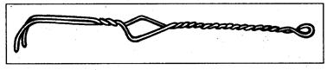
Зонд вилочковый
Применяется при массаже мышц языка, скул, щёк, губ, мягкого нёба. Зонд предназначен для обкола мышц. В результате такого воздействия мышцы активно сокращаются. При обколах используются короткие, частые, лёгкие движения.
Для более интенсивного воздействия применяется обкол с прокачиванием: поставив зонд на определенное место, покачивают его вправо, влево, назад в течении 4–6 секунд. Другой вариант указанного приема: погрузив зонд в мышцы, производят вращательное движение по часовой стрелке (или против часовой стрелки).

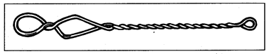
Зонд восьмёрочка
Применяется при массаже мышц языка, скул, щёк, губ.
Зонд предназначен для «перетирания» мышц: надавив петелькой на мышцы производят движения вверх – вниз. Затем передвигают зонд и массируют следующий участок. Зонд не двигается по языку, а утапливает мышцы, покачивая их на месте заставляя активно работать группу веерных мышц.

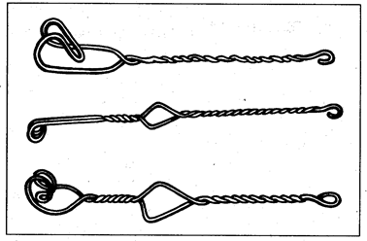
Зонды саночки большие, средние, малые.
Эти зонды скользят по мышцам языка, скул, щёк, губ, мягкого нёба в разном направлении.
Изгибы зондов выполнены так, чтобы можно было работать любой стороной для нажима и скольжения.
Верхняя часть зондов используется при нажатии на мышцы. Зонды выполняют одинаковые массажные приёмы, но захват массируемого участка и интенсивность нажима у них разная.

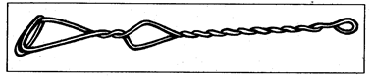
Зонд топорик
Активно используется при массаже языка, щек, губ, мягкого неба.
Предназначен для интенсивного воздействия на мышцы.
Зонд предназначен для выполнения двух приемов: плотного нажатия и скольжения по мышцам.
Под влиянием нажатия нормализуется тонус мышц, повышается их сократительная способность, увеличивается подвижность. Степень нажима зависит от состояния мышц: чем ниже тонус, тем интенсивнее нажатие. Надавливающие движения частые, интервалы между ними – короткие, время давления – 5 секунд.
Скольжение улучшает эластичность и упругость мышц, снимает напряжение.

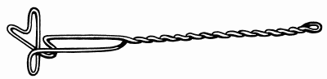
Зонд крестовина
Применяется при массаже мышц скул, щёк, губ, языка.
Нажимая на язык и отодвигая его назад заставляют сокращаться, включаться в работу мышцы языка.
Зондом можно сжимать мышцы языка, удерживая их в таком положении до 30 секунд, выполнять:
– надавливающие движения (нажатия)

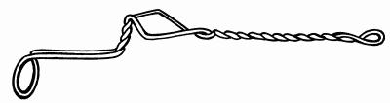
Зонд толкачик
Применяется при массаже мышц скул, щёк, губ, мягкого нёба. Воздействует на продольные, поперечные, веерные мышцы языка, восстанавливая их подвижность.
При нажиме на язык происходит активное сокращение мышц, при снятии зонда снимается напряжение, наступает фаза расслабления. Время давления – 5 секунд.
Для более интенсивного воздействия используют приём нажатие с прокачиванием: зонд устанавливается в определенное место и прокручивается с нажимом по часовой стрелке в течение 5 секунд. Степень нажима зависит от состояния мышц.

Аппаратный массаж проводят с помощью вибрационного прибора.

3.1 Практическое выполнение родителями логомассажа.
(работа в парах)

Список литературы.

1. Архипова Е.Ф. Методы коррекции речевого и психического развития у детей с церебральным параличом в раннем возрасте: Кн. для логопеда, воспитателя, родителей детей с ДЦП.—М., 1997
2. Белая К.А. Массаж лечебный и оздоровительный. — М., 1998.
3. Новикова Е.В. Зондовый массаж: коррекция звукопроизношения: Наглядное практическое пособие. — М., 2000.
4. Приходько О.Г. Особенности логопедической работы при дизартрии с детьми, страдающими ДЦП и другими видами неврологической патологии // Развитие и коррекция. — 1999.
5. Рогачева Е.И., Лаврова М.С. Лечебная физкультура и массаж при детских церебральных параличах. — Л., 1977
6. Сербина А.Ф., Волоскова Н.Н. Комплекс приемов массажа речевой и мимической мускулатуры при дизартрии. Дизартрия, клинический, нейролингвистический, психолого-педагогический аспекты проблемы: Учебно-методическое пособие. — Ставрополь, 1996.

ΙΙI. Диагностика обследования органов артикуляции, участвующих в образовании звуков речи.
Разделы обследования  Ф.И. ребёнка | понимание обращённой  речи |  | Состояние  речевого  аппарата |  |  |  |  |  | Состояние мышечного тонуса |  |  |  |  |  |  |  | Дыхание |  | Саливация |  |  | Голосовые реакции |  | Голосообразование |  | Зрительная фиксация |  |  |  | Развитие движений рук и действий с предметами
 |  |  | подвижность |  | объём |  | переключаемость |  | лоб |  | щёки |  | губы |  | язык |  |  |  | отсутствует | присутств. |  | отсутствие | наличие | нарушено | норма | фиксирует |  | прослеживает |  | захват |  | удержание |  | манипуляция
Инструментарий к обследованию для показаний к логопедическому массажу:
Состояние речевого аппарата:
подвижность: достаточная, недостаточная, гиперкинезы, отклонения в сторону (вправо, влево), кинестетическая апраксия.
объём: полный, не полный.
переключаемость: достаточная, недостаточная.
Состояние мышечного тонуса:

тонус повышен
тонус понижен
Дыхание: дискоординация вдоха и выдоха (поверхностный вдох, укороченный, слабый выдох); норма.
Саливация:
+ присутствует; норма
непостоянная или усиливающаяся при определенных условиях;
- отсутствует; повышенная
Голосовые реакции:
+ присутствует;
появляются при определённых условиях;
- отсутствует;
Голосообразование:
+ норма;
тихий, слабый;
- иссякающий;
Зрительная фиксация:
+ фиксирует;
фиксирует взгляд на эмоциональное голосовое сопровождение педагога;
- не фиксирует;
+ прослеживает;
прослеживает в зависимости от размера и яркости предмета;
- не прослеживает;
Развитие движений рук и действий с предметами:
+ захватывает;
- не захватывает;
+ удерживает;
- не удерживает;
+ манипулирует;
- манипулирует;

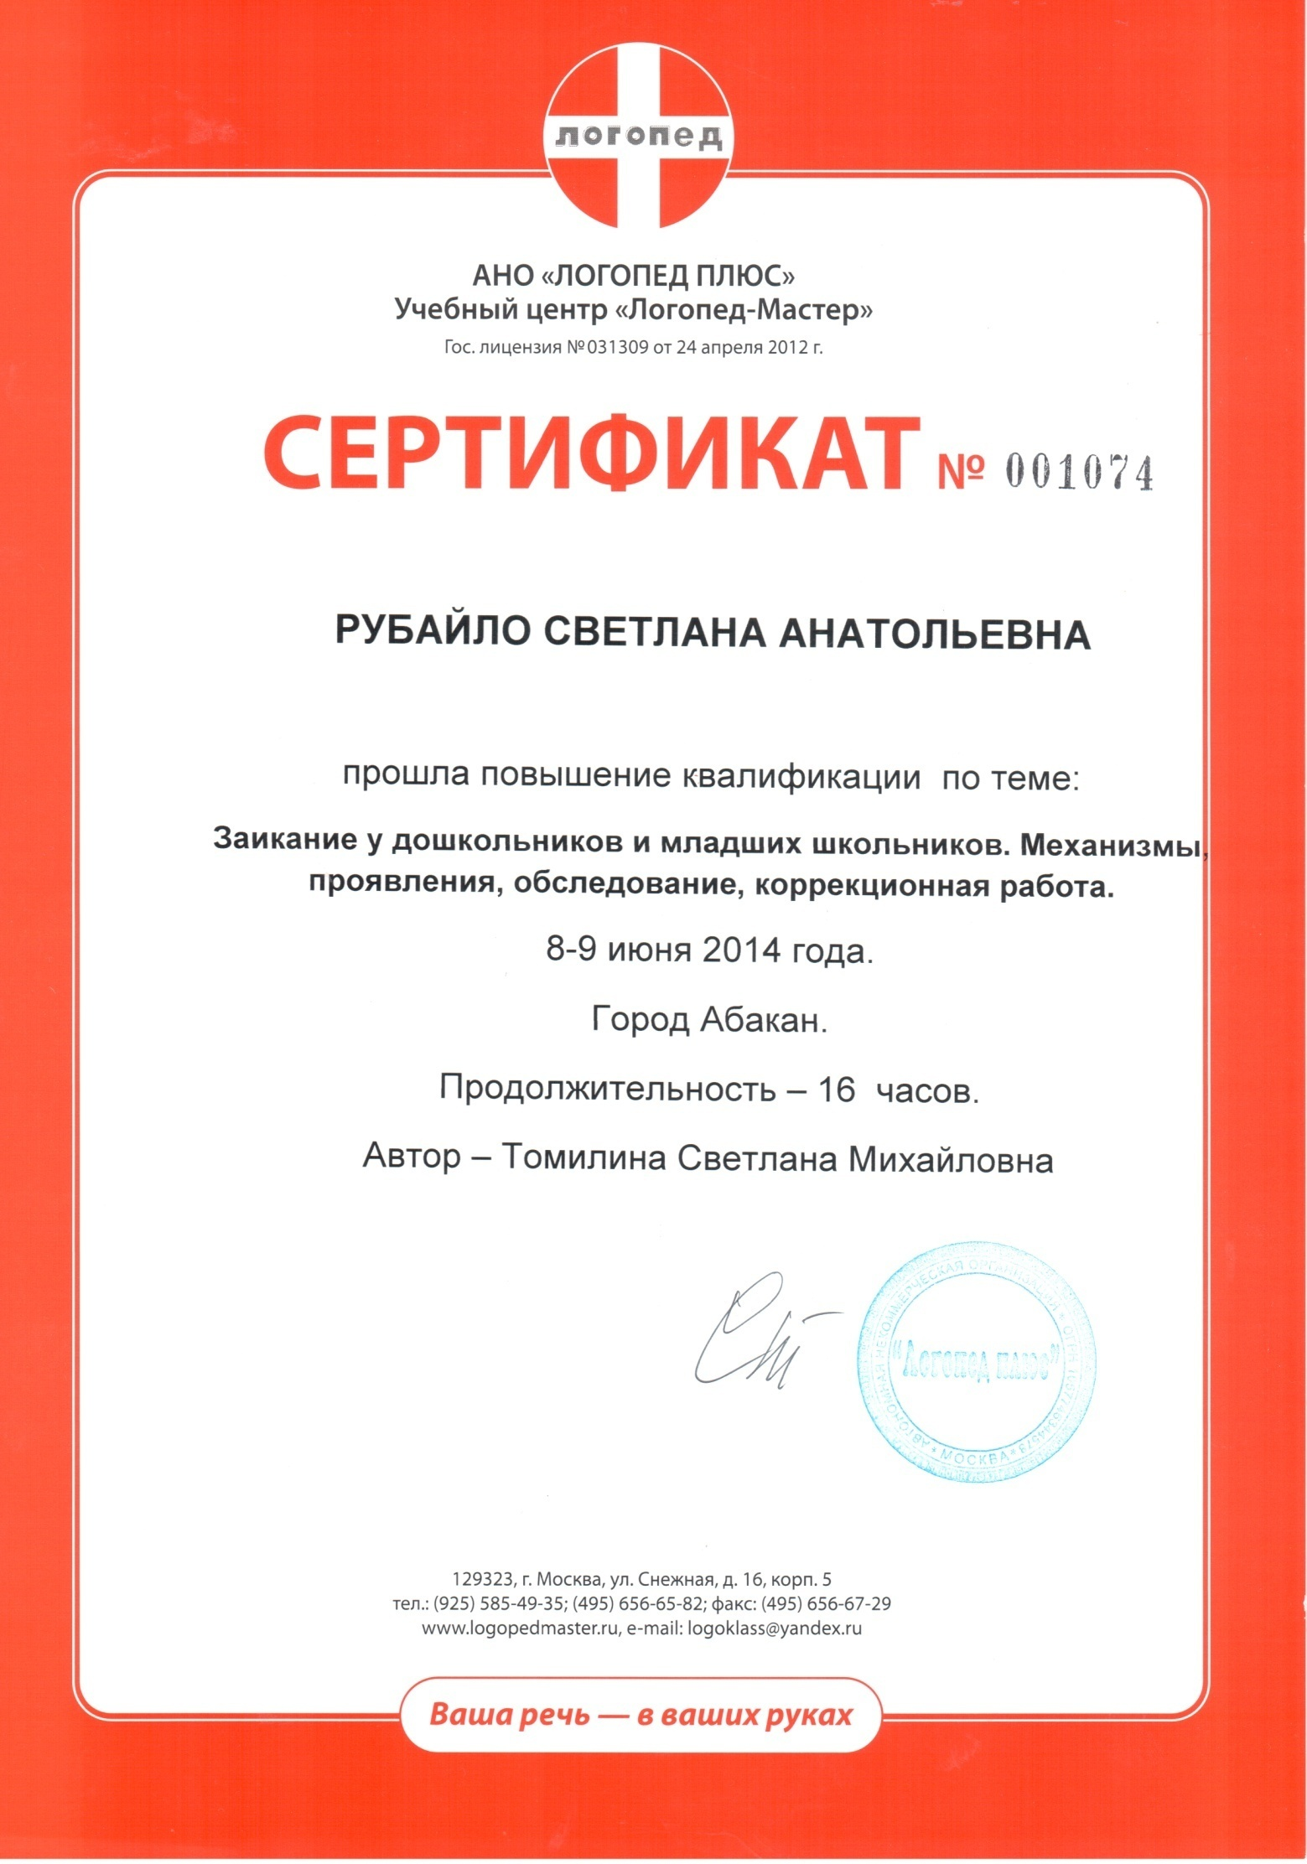

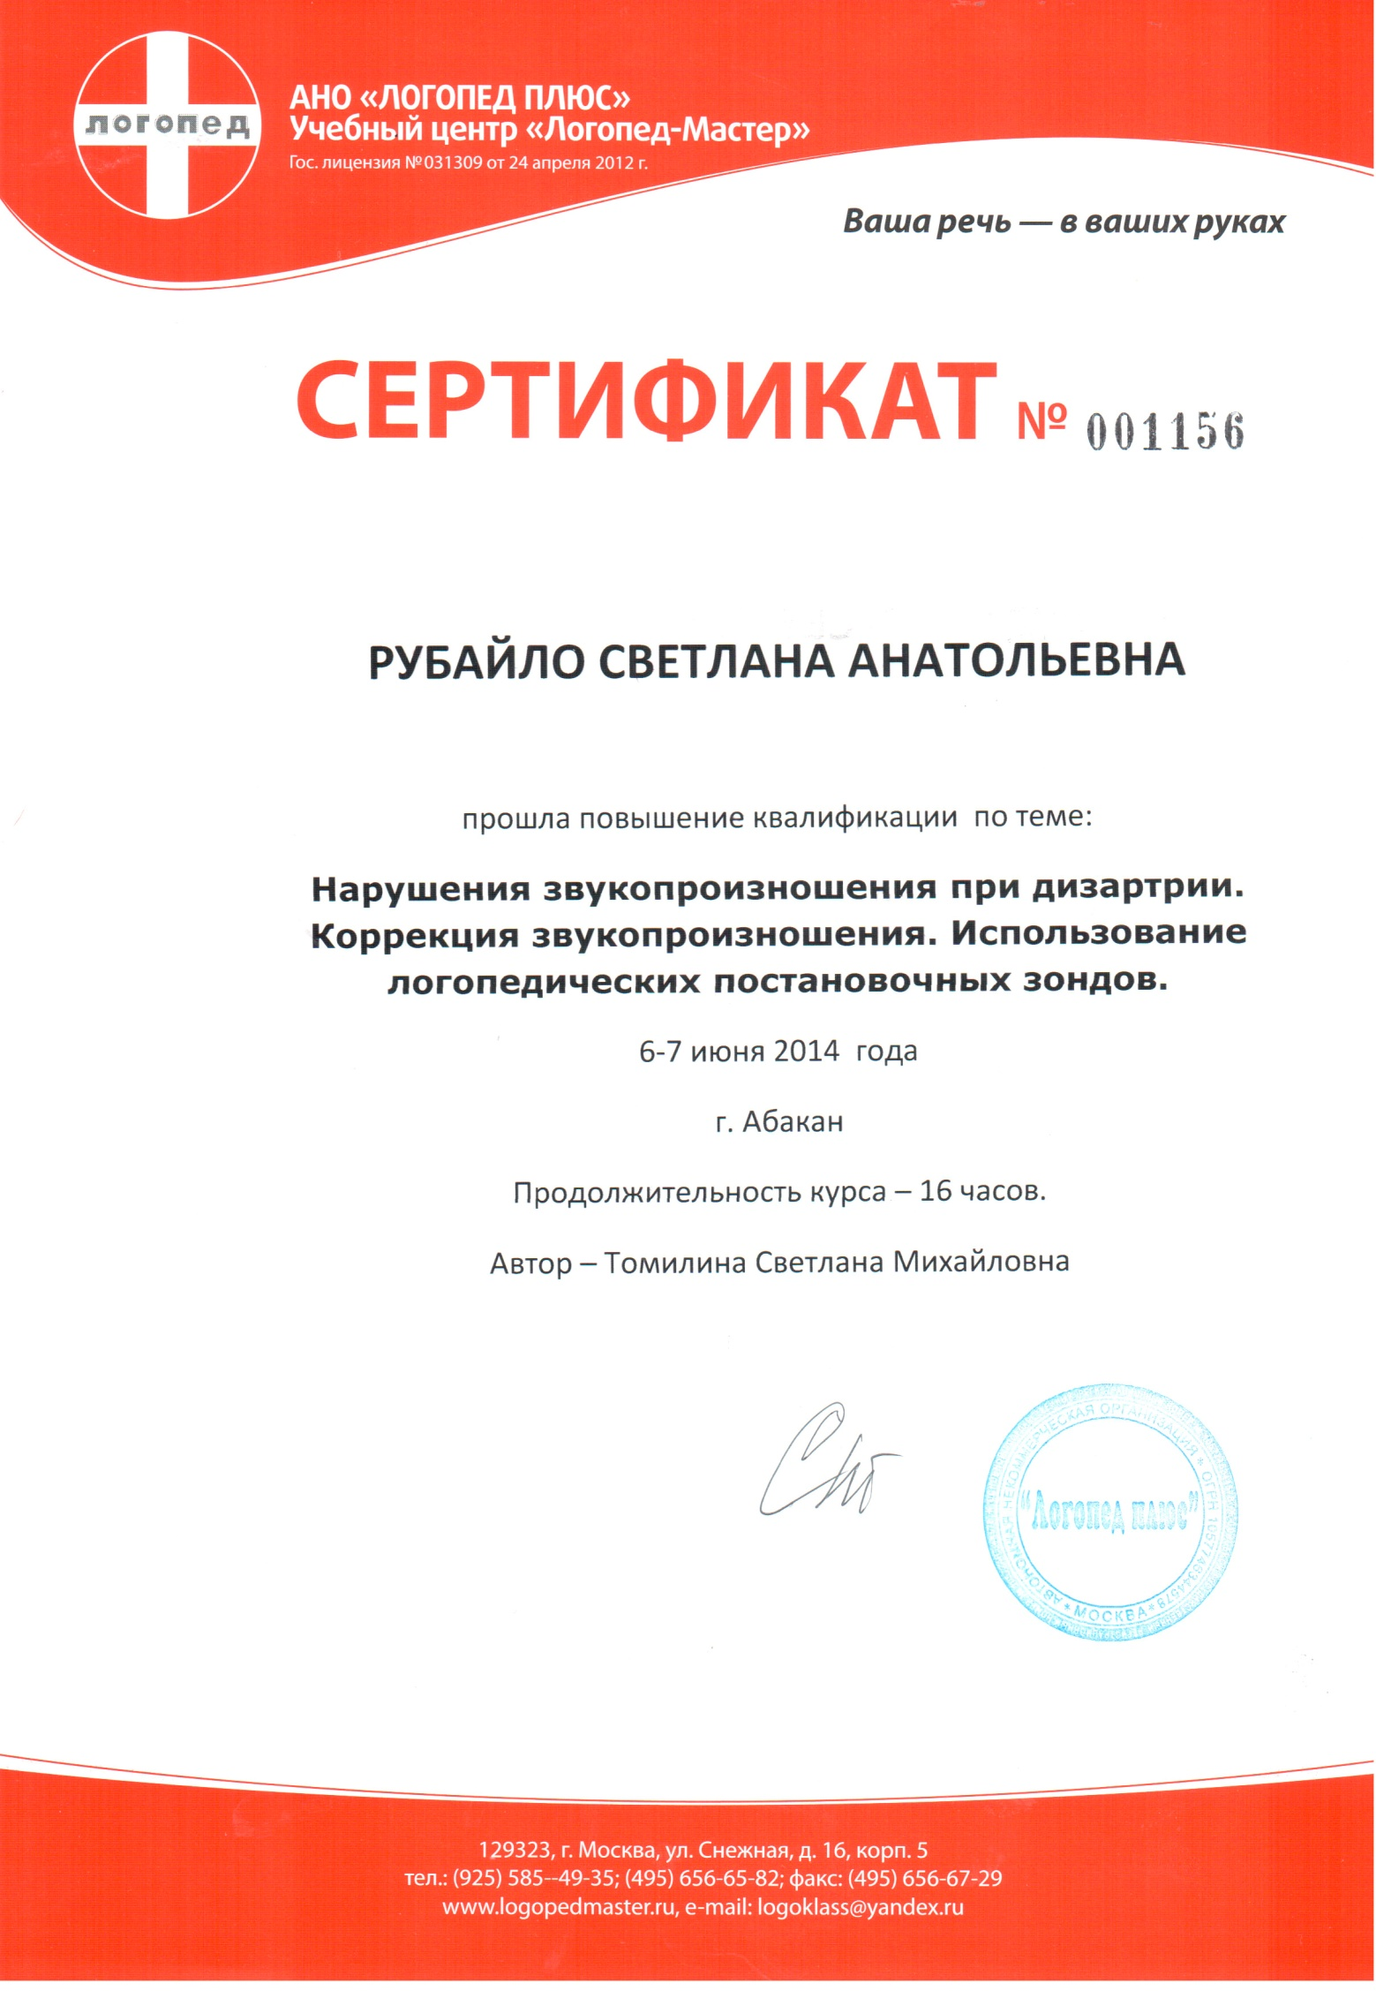

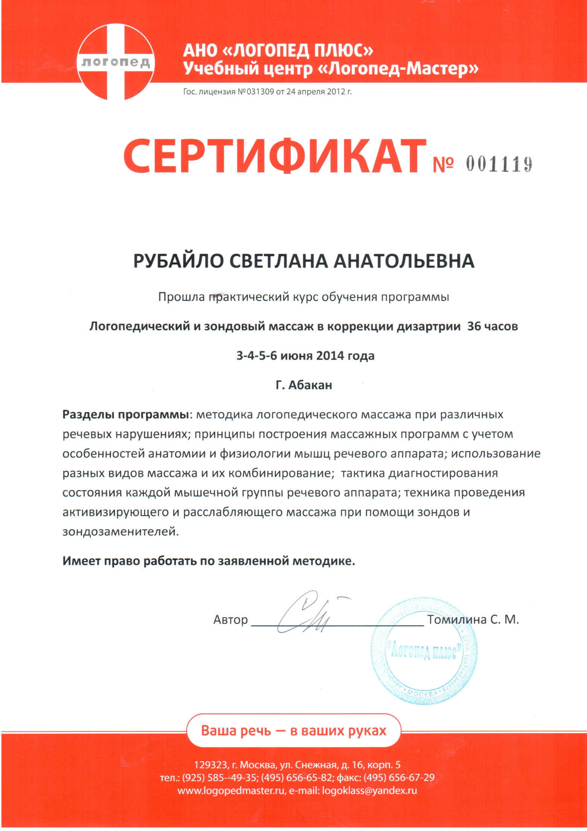

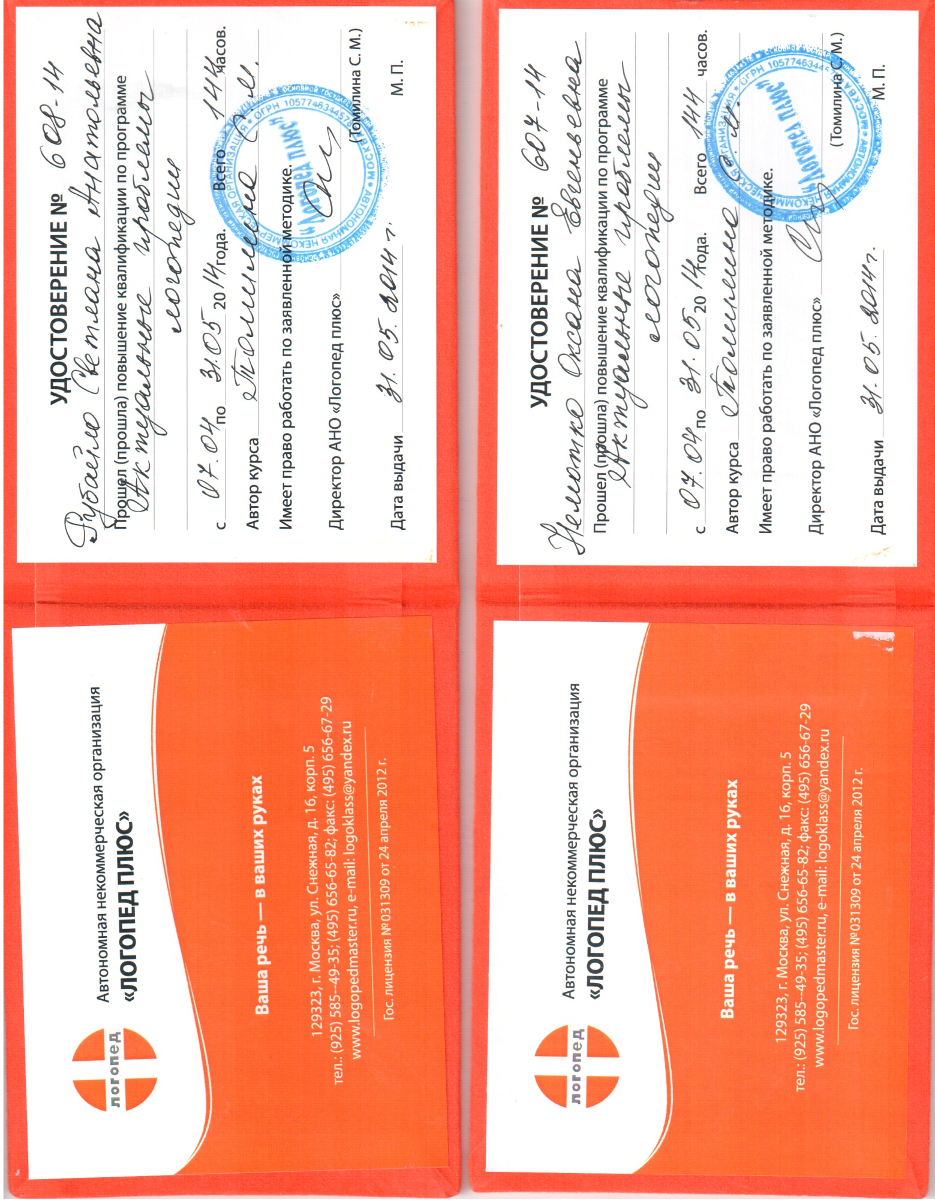

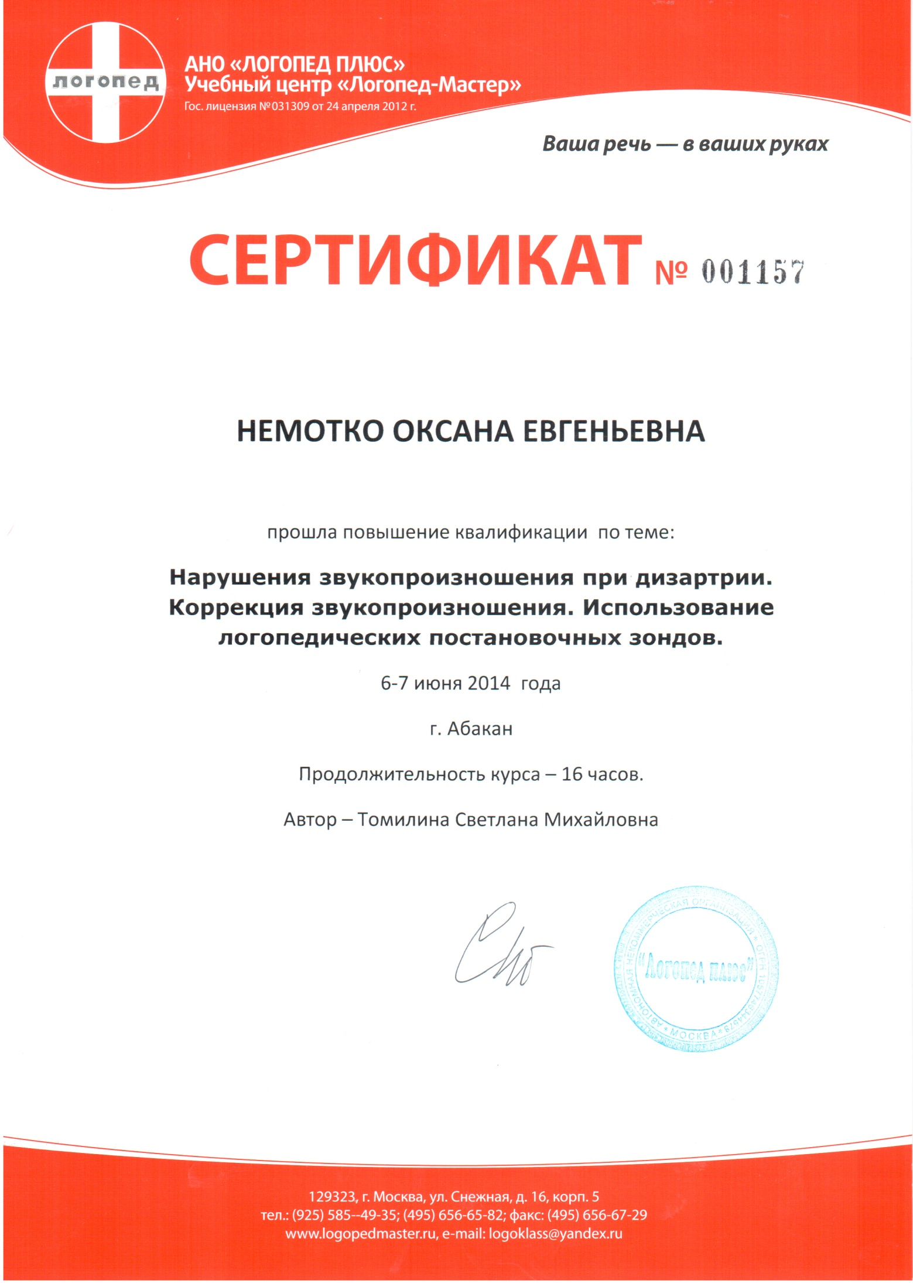

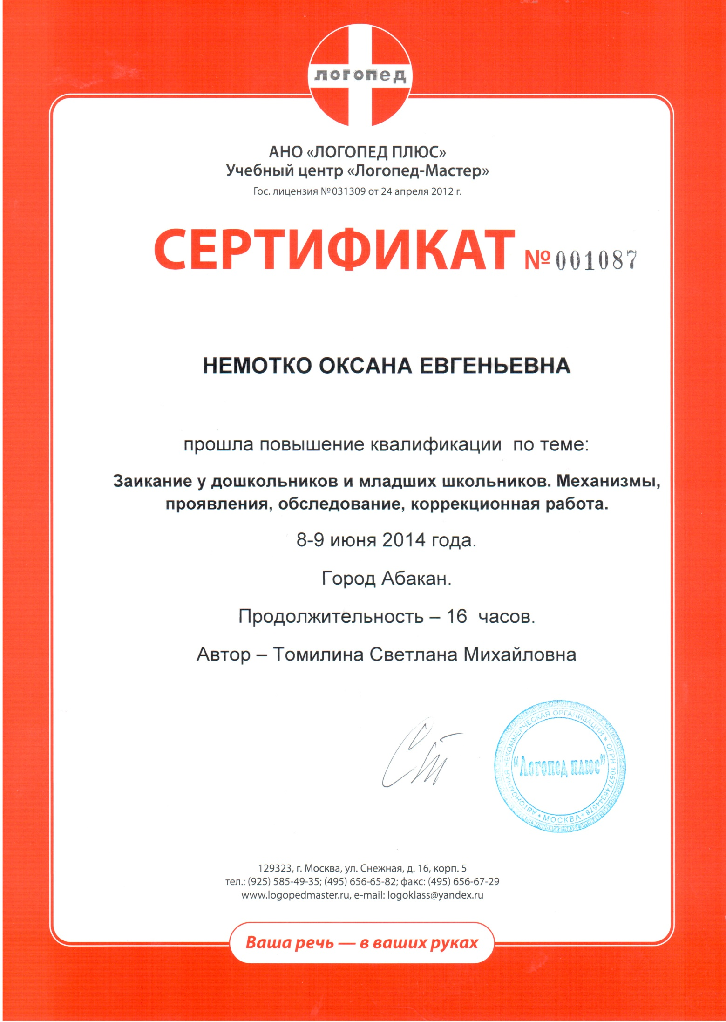

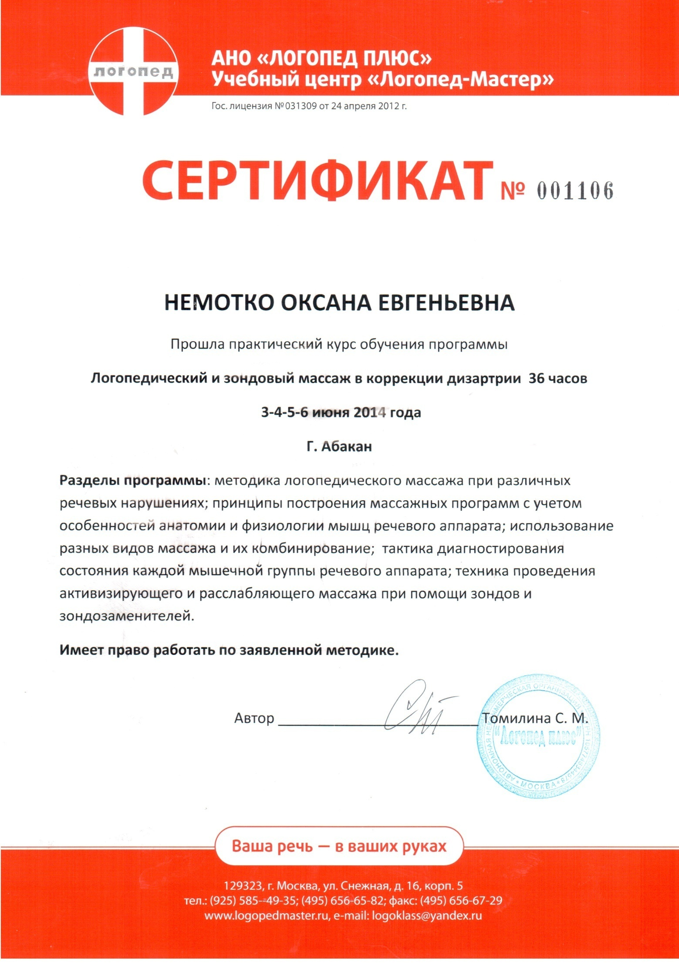

IV. Работа с родителями.
Работа с родителями

информационно-печатный материал
презентации

индивидуальны консультации
мастер классы

V. Материально – техническая база кабинета:
- салфетки марлевые медицинские стерильные;
- пелёнки, простыни;
- перчатки;
- масло;
- аммиак;
- тальк;
- медицинский антисептический раствор;
- вата;
- зонды;
- прибор для выполнения вибрационного массажа.

